Отчет по Лабораторной Работе

№4

По дисциплине Веб Программирование

Выполнил:

Тимонин Григорий

Москва, 2021

1) Я с помощью id добавил вывод определённой статьи, в зависимости от ее id в адресе страницы (рисунок 1)

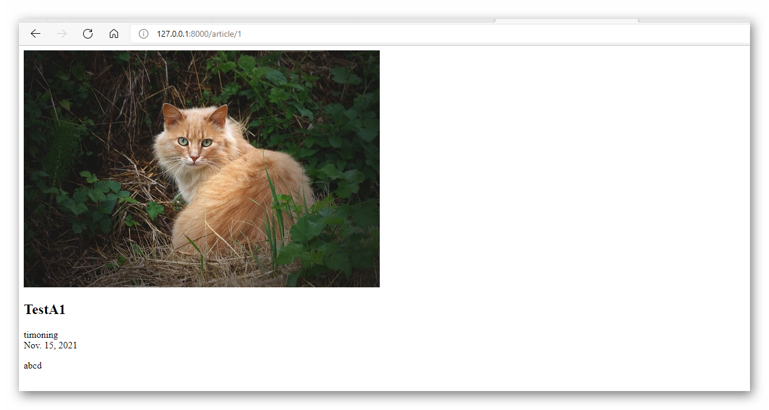

# Рисунок 1 – Вывод статьи по id

2) Потом добавил css и ссылки на главной странице и на страницах статей (рисунки 2 - 4)

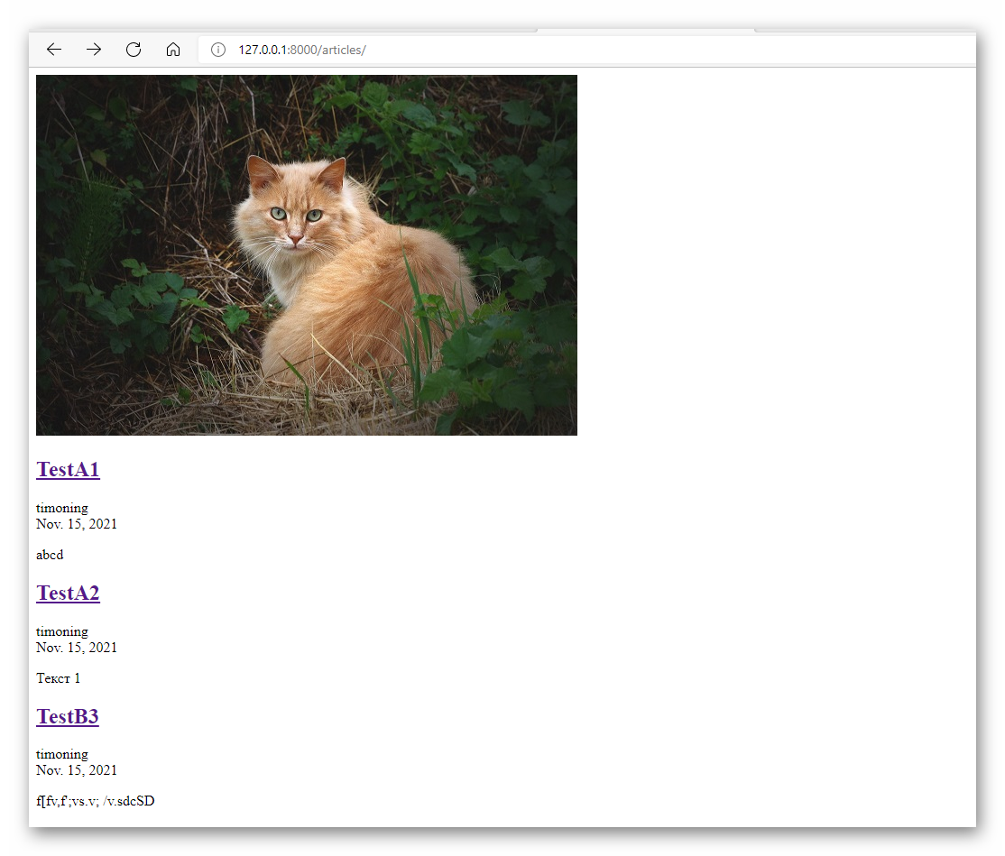

# Рисунок 2 – Все статьи с ссылками

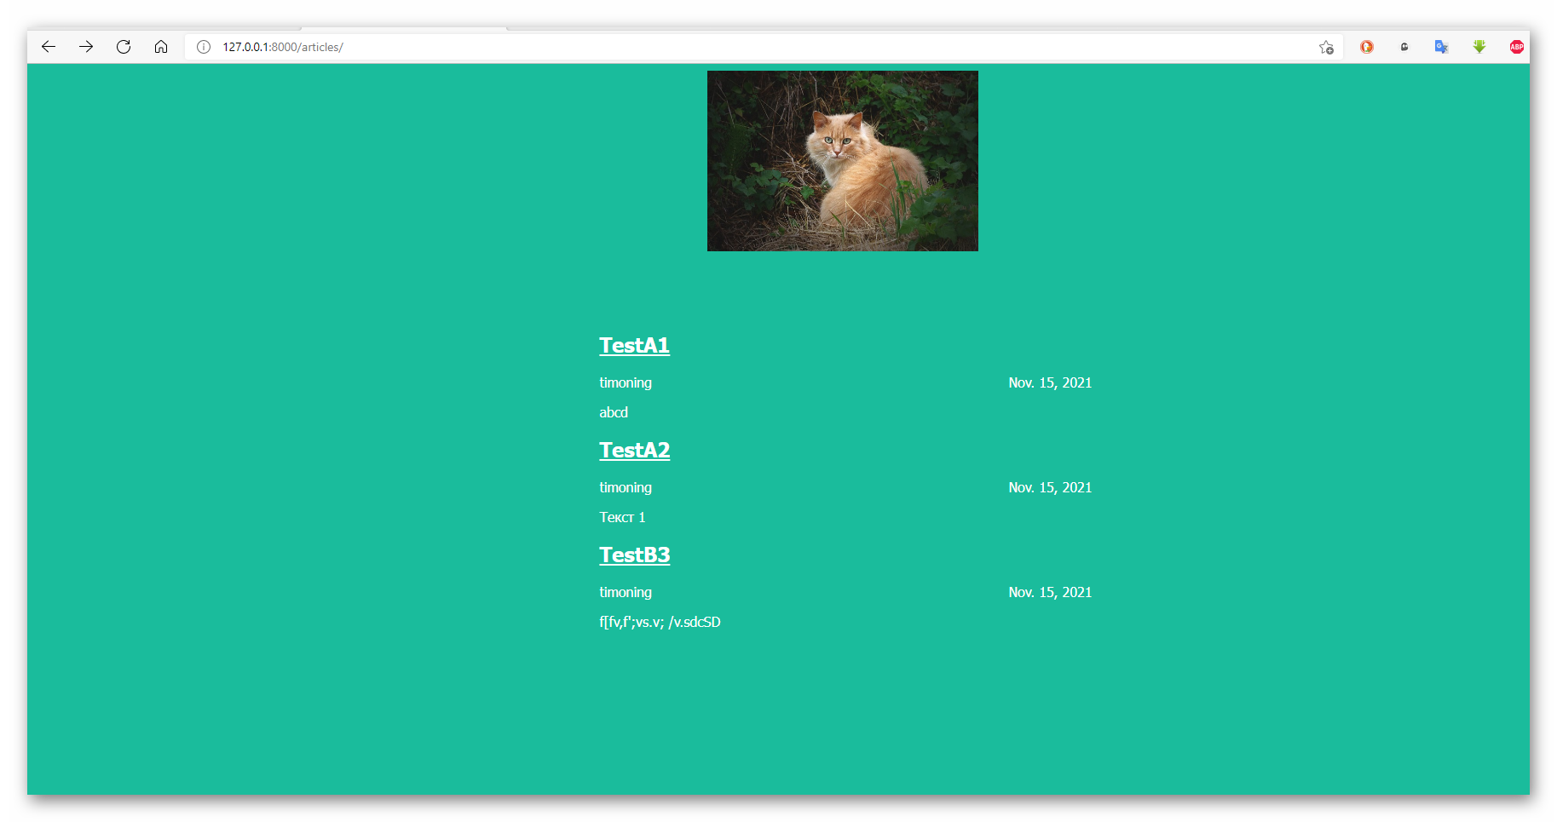

# Рисунок 3 – Применил css для страницы все статьи

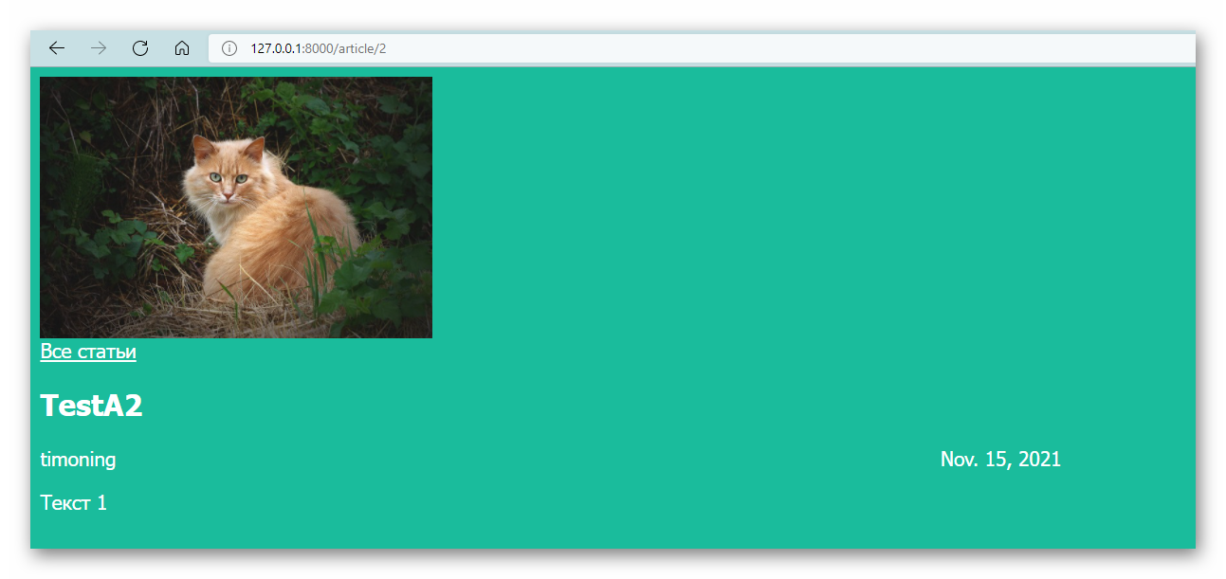

# Рисунок 4 – Применил css для страницы статья

3) Добавил уникальный дизайн для статьи (если это 1 статья, то у нее красный фон)

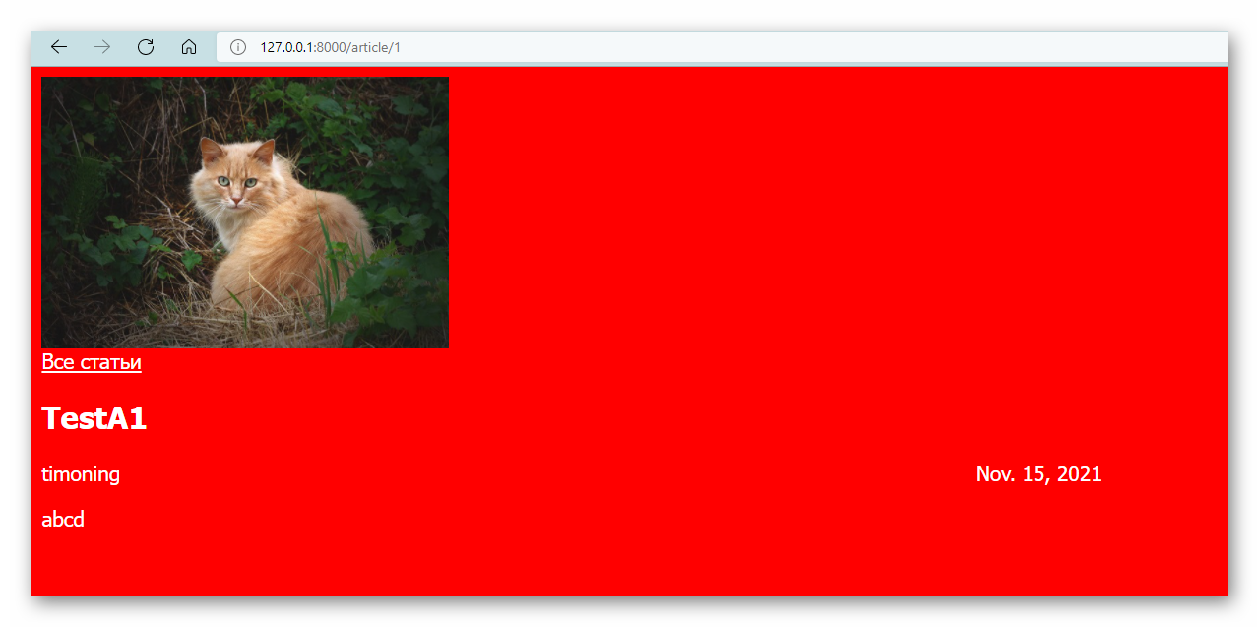

# Рисунок 5 – Создание уникального дизайна для определенной страницы